**Klaster 1a**

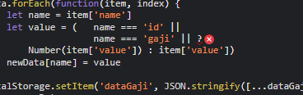

Error saat sumbit data, errornya terdapat dibagian atas. Solusinya hapus ||, karena tidak ada lagi data yang akan diubah.

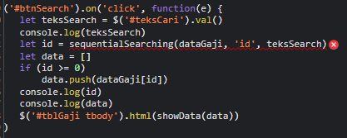

Error saat searching, error terdapat dibagian atas. Error ini terjadi karena function tidak terpanggil, solusinya membenarkan nama function.